高雄中學九十五學年度第一學期高三化學科期末考試題

一、單選題：（每題2分，共40分，答錯不倒扣）
1.已知A、B、C、D為第一至第三週期的元素，形成$A^{2+}$、$B^{+}$、$C^{3−}$、$D^{−}$離子後，都具有相同的電子組態，則下列敘述，何者正確？ (A)原子序D＞C＞B＞A (B)元素態時的還原性A＞B＞D＞C (C)原子半徑A＞B＞D＞C (D)離子半徑C＞D＞B＞A。
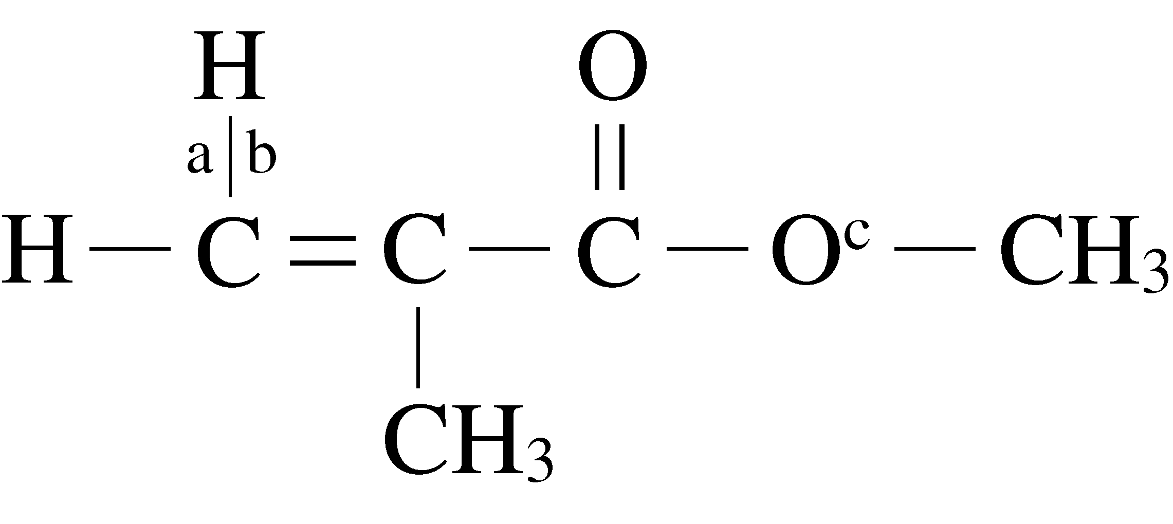
2.下列分子鍵角大小之比較，何者正確？ (A)$H_{2}O$＞$O_{3}$ (B)${\text{CH}}_{4}$＞${\text{NH}}_{3}$(C)${\text{BF}}_{3}$＞${\text{BeH}}_{2}$ (D)$P_{4}$＞${\text{NH}}_{3}$。
3.甲基丙烯酸甲酯的結構（如圖），將圖a，b，c三個鍵角由大至小排列何者正確？（a，b，c各為H—C—H，H—C＝C，C—O—C之鍵角） (A)a＞b＞c (B)b＞a＞c (C)c＞a＞b (D)c＞b＞a。
4.元素硫由八個硫原子以共價鍵結形成環狀分子，在環內$S－S－S$鍵角為$\text{107}\text{.}9°$。將硫氧化成${\text{SO}}_{2}$，再氧化成${\text{SO}}_{3}$最後與水反應成$H_{2}{\text{SO}}_{4}$。在這一系列製備反應中，有關硫原子鍵結軌域的說明，下列何者正確？（$S_{8}→{\text{SO}}_{2}→{\text{SO}}_{3}→H_{2}{\text{SO}}_{4}$）(A)${\text{sp}}^{3}→{\text{sp}}^{2}→{\text{sp}}^{2}→{\text{sp}}^{3}$ (B)$\text{sp}→\text{sp}→{\text{sp}}^{2}→{\text{sp}}^{3}$ (C)${\text{sp}}^{3}→\text{sp}→{\text{sp}}^{2}→{\text{sp}}^{3}$ (D)$\text{sp}→{\text{sp}}^{2}→{\text{sp}}^{3}→{\text{sp}}^{3}$ (E)${\text{sp}}^{3}→{\text{sp}}^{3}→{\text{sp}}^{3}→{\text{sp}}^{3}$
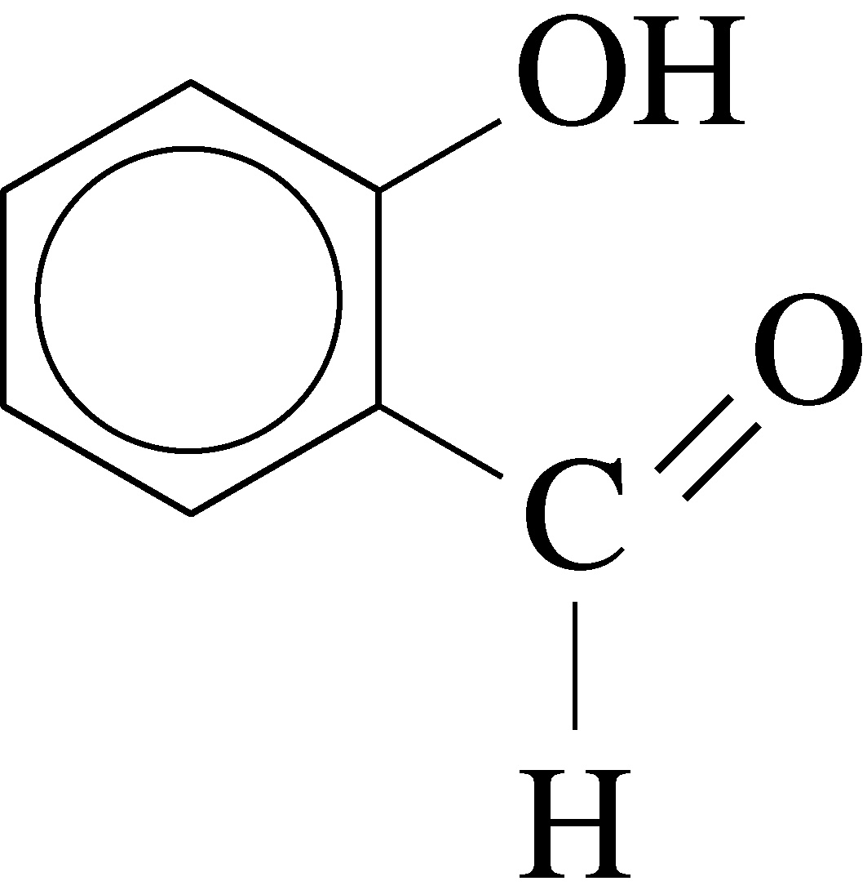
5.(a)NO₃－ (b)NO₂－ (c)NO₂＋ (d)NO＋中，N與O之鍵長由長而短之次序為 (A)abcd (B)bacd (C)dcab (D)bcad。
6.下列各反應之能量變化何者正確? (A)F_{(g)}＋e－→F－_{(g)} △H＞0 (B)Na_{(g)}→Na＋_{(g)}＋e－ △H＜0 (C)Cl＋_{(g)}→Cl^{2＋}_{(g)}＋e－ △H＜0 (D)Be_{(g)}＋e－→Be－_{(g)} △H＞0。
7.下列各化合物，哪一個分子具有最多的孤對電子？ (A)過氧化氫 (B)水 (C)氨
(D)聯胺。
8.一分子鄰羥基苯甲醛（如圖）結構中有幾個σ鍵及π鍵？ (A)11個σ鍵、1個π鍵 (B)11個σ
鍵、4個π鍵 (C)15個σ鍵、1個π鍵 (D)15個σ鍵、4個π鍵。
9.下列各分子中，何者之中心原子以sp²混成軌域與外圍原子之p軌域形成的 σ 鍵？
(A)C₂Cl₄ (B)C₂H₄ (C)CH₂Cl₂ (D)C₂H₄F₂
10.下列哪一組分子，其化學鍵具電偶極，但為非極性分子？
(A)BeF₂、H₂S (B)CO₂、SO₂ (C)SCl₄、SF₄ (D)CCl₄、PCl₅
11.週期表第三週期元素Si、P、S、Cl的特性由左而右依次遞減的為何？ (A)第一游離能 (B)第一電子親和力 (C)氧化力 (D)原子半徑大小。
12.下列原子或離子之半徑大小次序，何者正確？ (A)F⁻＞O²⁻＞Ne＞Na⁺＞Mg²⁺ (B)O²⁻＞F⁻＞Ne＞Na⁺＞Mg²⁺ (C) O²⁻＜F⁻＜Ne＜Na⁺＜Mg²⁺ (D) Ne＞O²⁻＞F⁻＞Na⁺＞Mg²⁺。
13.下列何分子的鍵角可能為117˚？ (A)H₂O (B)OF₂ (C)CS₂ (D)O₃ (E)N₂O。
14.試以電子點法的概念，推知NOCl之結構應為何？(A)N＝O－Cl (B) N－O＝Cl (C)O＝N－Cl (D) O－N＝Cl。
15.下列哪一項游離能之比較，對ⅠA及ⅡA元素均可成立？(A)E₁×2＝E₂ (B)E₃＞E₁＋E₂ (C)E₃－E₂＞E₂－E₁
(D)E₃＝E₂×（3/2）
16.下列分子或離子，何者可能存在？(A)ICl₃ (B)NF₅ (C)OF₄ (D)OF₆。
17.下列各分子極性大小之比較，何者錯誤？(A)BF₃＜NF₃ (B)HF＞HCl (C)O₃＞O₂ (D)CH₄＞SiH₄。
18.下列四個等電子數分子何者沸點最低？(A)H₂S (B)HCl (C)PH₃ (D)SiH₄。
19.H-Br_{(g)}的鍵長為2.0 Å，離子性60%，試計算其偶極矩為何? (A)3.2D (B)3.8D (C)4.8D (D)5.8D。
20.下列分子具有順反異構物者為何？ (A)1-丁烯 (B)1,1-二氯乙烯 (C)2-丁烯 (D)四氧化二氮。

二、多選題：（每題3分，共45分，答對一選項得0.6分，答錯一選項扣0.6分，整題未作答者不計分）
21.下列各原子或離子失去一個電子所吸收的能量變化大小關係，何者錯誤？ (A)F⁻＞Cl⁻ (B)Li⁺＞Be²⁺
(C)F＞Cl (D)N＞O＞C (E)Na⁺＞Mg⁺。
22.有關週期表第二列元素甲（1s²2s²2p⁵）與乙（1s²2s²2p^{x}）結合形成之氣體分子，其幾何形狀何者正確？ (A)X＝0，分子呈直線形 (B)X＝1，分子呈彎曲角形 (C)X＝2時，分子呈正四面體形 (D)X＝3時，分子呈三角錐形 (E)X＝4時，分子呈平面三角形
23.下列有關游離能大小之比較，哪些是正確的？
(A)He的第二游離能約為 H的第一游離能的4倍
(B)Be的第四游離能約為 He的第二游離能的4倍
(C)Li的第三游離能約為 He的第二游離能的2.25倍
(D)Mg的第二游離能約為 Mg的第一游離能的2倍
(E)Al的第二游離能約為 Al的第一游離能的2倍。
24.下列有關離子及分子形狀的敘述，哪些正確？ (A)水合的質子H₃O⁺，最安定的形狀為三角錐形
(B)CO₂為直線形；CO₃^{2－}卻為平面正三角形 (C)NH₄⁺與BF₄－皆為四面體形狀
(D)SO₃²⁻與SO₄²⁻混成軌域相同 (E)OF₆、SF₆均可形成正八面體分子，安定存在
25.下列五組分子中，哪幾組分子之立體結構相似？ (A)NH₃，BF₃ (B)NH₃，P₄ (C)C₂H₂，BeF₂
(D)CF₄，SF₄ (E)O₂F₂，H₂O₂。
26.下列分子之鍵結軌域，何者不含有sp³鍵結？ (A)H₃PO₂ (B)HNO₃ (C)H₂SO₄ (D)H₂SO₃ (E)H₃PO₃。
27.下列哪些分子的形狀與HCN相同？ (A)N₃⁻ (B)I₃⁻ (C)N₂O (D)CS₂ (E)XeF₂。
28.下列哪些分子中各原子均共一平面？ (A)肼 (B)苯 (C)乙烯 (D)二氟化二氮 (E)氯仿。
29.有關乙烷、乙烯、乙炔、苯 四者性質的敘述，何者正確？ (A)碳－碳間鍵長：乙烷＞苯＞乙烯＞乙炔 (B)C混成軌域中含p軌域性質大小：乙烷＜苯＜乙烯＜乙炔 (C)C－C間鍵能大小：乙烷＜苯＜乙烯＜乙炔 (D)分子含π鍵的數目：乙炔＞苯＞乙烯＞乙烷 (E)C－C－H之鍵角：乙炔＞乙烯＞苯＞乙烷。
30.關於$\text{CO}$、${\text{CO}}_{2}$、${\text{CO}}_{3^{2−}}$、$C_{2}O_{4^{2−}}$的比較，何者正確？ (A)碳之混成軌域：${\text{CO}}_{2}(\text{sp})$、${\text{CO}}_{3^{2−}}({\text{sp}}^{2})$、$C_{2}O_{4^{2−}}({\text{sp}}^{3})$ (B)碳氧間的鍵能：$\text{CO}$＞${\text{CO}}_{2}$＞$C_{2}O_{4^{2−}}$ (C)碳氧間的鍵長：${\text{CO}}_{2}$＞$C_{2}O_{4^{2−}}$＞${\text{CO}}_{3^{2−}}$
(D)鍵角：$\text{CO}$＝${\text{CO}}_{2}$＞${\text{CO}}_{3^{2−}}$ (E)$C_{2}O_{4^{2−}}$所有原子均共平面。
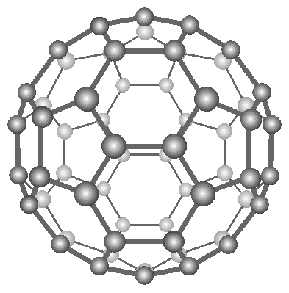
31.下列有關鹵素及其氫化物性質的敘述，何者正確？ (A)沸點高低HI＞HBr＞HCI＞HF
(B)酸性強弱HI＞HBr＞HCI＞HF (C)分子偶極HF＞HCI＞HBr＞HI
(D)鍵能大小Cl₂＞Br₂＞F₂＞I₂ (E)電子親和力F＞CI＞Br＞I。
32.C₆₀分子的形狀如右圖，有關下列敘述，正確者有哪些？ (A)為球狀結構，由20個正六邊形
及12個正五邊形所組成 (B)有90個σ鍵和30個π鍵 (C)有60個單鍵和30個雙鍵
(D)有共振結構 (E)平均鍵數1.5鍵。
33.下列哪些化合物的電子組態不符合八隅體規則？ (A)SO₂ (B)NO (C)BF₃ (D)NO₂ (E)N₂O。
34.下列鍵能大小的比較何者正確？(A)C－C：金剛石＞石墨＞苯 (B)O－O：O₂＞O₃＞H₂O₂
(C)F₂＞Cl₂＞Br₂＞I₂ (D)S－O：SO₂＞SO₃ (E)C－H：C₂H₆＜C₂H₄＜C₂H₂。
35.下列分子或離子無共振現象者為何？ (A)BF₃ (B)CO₃^{2－} (C)NO₃－ (D)SO₃^{2－} (E)S₂O₃^{2－}。

三、非選題：共15分（請依題號順序將答案書寫於答案卷）
1、寫出下列各分子或離子之(a)幾何形狀 (b)中心原子之鍵結軌域 (c)中心原子之lp數目。
(1)I₃－ (2)ClF₃ (3)XeF₄ （每小題3分 共9分）
2、畫出下列分子或離子之結構式：
(1)NO₂＋ (2)N₂H₄ (3)H₃PO₃ （每小題2分 共6分）

高雄中學九十五學年度第一學期高三化學科期末考答案卷

班級： 座號： 姓名：

三、非選題：共15分（請依題號順序將答案書寫於答案卷）

- 每小題請寫出 (a)幾何形狀 (b)中心原子之鍵結軌域 (c)中心原子之lp數目
(1)I₃－(2)ClF₃ (3)XeF₄ （每小題3分 共9分）

(1) I₃－ 直線形 sp³d 3對lp

  - ClF₃ T 形 sp³d 2對lp

(3)XeF₄ 平面四方形 sp³d² 2對lp
2、畫出下列分子或離子之結構式：
- NO₂＋ (2)N₂H₄ (3)H₃PO₃ （每小題2分 共6分）

(1)NO₂＋ (2)N₂H₄ (3)H₃PO₃
單選題：
DBBAA DADAD DBDCB ADDDC （19題送分）
多選題：
21 AB 22 ACD 23 ABCD 24 ABCD 25 BCE 26 B 27 ABCDE 28 BCD 29 AC（E）
30 BD（E） 31 BCD 32 ABCD 33 BCD 34 BDE 35 （A）DE

